PROCEDURA | nr: 9/2022 | Data: 27.05.2022
 |  | Wydanie: 1

Procedura tworzenia dostępnych dokumentów tekstowych i tekstowo-

-graficznych w programie Microsoft Word w Politechnice Częstochowskiej

Wprowadzenie
Na podstawie art. 23 ust. 1 ustawy z dnia 20 lipca 2018 r. – Prawo o szkolnictwie wyższym i nauce (t.j. Dz. U. z 2022 roku poz. 574, z późn. zm.) oraz art. 5 i 8 ustawy z dnia 4 kwietnia 2019 r. o dostępności cyfrowej stron internetowych i aplikacji mobilnych podmiotów publicznych (Dz. U. z 2019 roku poz. 848, z późn. zm.), w nawiązaniu do ustawy z dnia 19 lipca 2019 r. o zapewnianiu dostępności osobom ze szczególnymi potrzebami (t.j. Dz. U z 2020 roku poz. 1062, z późn. zm.), wprowadza się Procedurę tworzenia dostępnych dokumentów w programie Microsoft Word, zwaną dalej instrukcją, która zawiera kilka podstawowych zasad, dzięki którym dokumenty i pisma, zarówno elektroniczne, jak i drukowane, będą bardziej dostępne dla wszystkich użytkowników.
Instrukcja ta, to syntetycznie zebrany materiał, opracowany na podstawie Ustawy z dnia 19 lipca 2019 r. o zapewnianiu dostępności osobom ze szczególnymi potrzebami, wytycznych zawartych w Web Content Accessibility Guidelines (WCAG) 2.1 oraz szeroko pojętych, dobrych praktykach.
Instrukcję przygotowano dla Microsoft Word w wersji 2019.
Linki do stron internetowych podano w takiej formie, aby umożliwić wydruk dokumentu bez utraty zawartych w nim informacji.
Dokument przygotowywany w edytorze Microsoft Word składa się z różnych elementów: akapitów, list, śródtytułów, tabel, rysunków, przypisów i innych obiektów. Do ich tworzenia należy zawsze używać wbudowanych narzędzi, które są przeznaczone do tworzenia danych elementów.
Oznacza to na przykład, że trzeba stosować style zamiast ręcznego formatowania. Style w edytorze Microsoft Word są nośnikami informacji o strukturze, co jest niezwykle istotne, szczególnie dla osób niewidomych, korzystających z dokumentu. Stosowanie stylów pozwala m.in. na: generowanie poprawnych spisów treści, wykazów obiektów oraz ułatwia nawigowanie po dokumencie.
Należy pamiętać, że przed publikacją dokumentu można sprawdzić ułatwienia dostępu (dla osób z niepełnosprawnościami) za pomocą wbudowanego narzędzia, które znajduje się w menu Plik, Informacje, Wyszukaj problemy, a następnie Sprawdź ułatwienia dostępu.
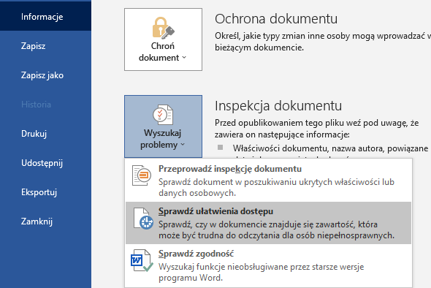

Podstawowe i najważniejsze zasady przy tworzeniu dostępnych dokumentów tekstowych i tekstowo-graficznych w programie Microsoft Word obejmują:
  - tytuł pliku jednoznacznie wskazujący na treść;
  - używanie nagłówków w celu wyróżnienia elementów tekstu i dla podkreślenia struktury tekstu;
  - właściwy język tekstu (słowa w innym języku nie powinny być odczytywane po polsku);
  - do grafiki dodanej w tekście zapewnianie tekstu alternatywnego;
  - tabele używane jedynie do przedstawienia wartości liczbowych (pozostałe mogą być przedstawione w formie wypunktowanej listy);
  - czcionka nieszeryfowa, np. Arial, Roboto, zalecana wielkość nie mniej niż 12 pkt.;
  - interlinia 150% (1,5);
  - wyrównanie tekstu podstawowego do lewej strony (alternatywnie justowanie obustronne);
  - hiperłącza z nazwą wskazującą na docelowe przekierowanie;
  - używanie numerowania i punktowania (zgodnie z poziomami z listy);
  - dodawanie do stopki i nagłówka tylko informacji nieistotnych lub powtórzonych w tekście;
  - używanie odstępów po i przed akapitem zamiast pustych enterów;
  - kontrastowanie tytułu na poziomie poniżej 3,0:1, a tekstu podstawowego na poziomie poniżej 4,5:1 (najlepiej czarno-biały tekst);
  - unikanie zaznaczania tekstu tylko kolorem, najlepiej użyć pogrubienia;
  - unikanie używania elementów typu Word Art i ramki tekstu;
  - unikanie używania funkcji inicjał;
  - bezpieczna animacja tekstu (która nie wywołuje ataków epilepsji);
  - opisy słowne zamiast symboli.

Język dokumentu
Należy zadbać o to, aby język całego dokumentu był poprawnie zdefiniowany, np. jako język polski.
Zmiany ustawień należy dokonywać we wstędze głównej w zakładce Recenzja, Język, Ustaw język sprawdzania, a następnie domyślny język dokumentu.
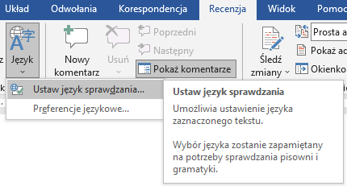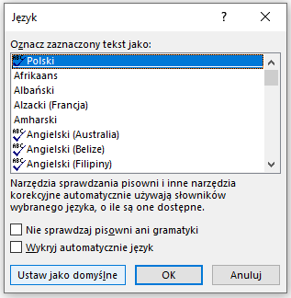
Jeżeli w dokumencie są fragmenty w innych językach, należy zadeklarować dla nich prawidłowy język.

Prosty język
  - Należy pamiętaj, żeby w dokumentach używać prostego, zrozumiałego języka.
  - Prosty język jest standardem komunikacyjnym. Oznacza to, że tekst uznajemy za prosty wtedy, gdy spełnia określone warunki. Prosty język nie jest standardem jednorodnym. Podstawowe zasady efektywnej komunikacji są wspólne.
  - Tworząc dokument, należy stosować następujące zasady prostego języka:
    - myśleć o odbiorcy i przyjmować jego perspektywę;
    - pisać do ludzi, często używając form osobowych. Do odbiorcy należy zwracać się bezpośrednio i pisać o swojej instytucji „my”;
    - na początku należy napisać o tym, co najważniejsze;
    - ułożyć wypowiedź w logicznym porządku;
    - używać nagłówków, które uporządkują strukturę tekstu i pozwolą odbiorcy szybko zorientować się, w której jest sekcji i czego ona dotyczy;
    - stosować listy (wyliczenia) i tworzyć proste tabele;
    - tworzyć krótkie zdania – do 15-20 wyrazów;
    - unikać wielosłowia. Nie pisać o pisaniu. Pisać zwięźle, rzeczowo i na temat.
    - stosować naturalny szyk zdania. W języku w polskim jest to rzeczownik, a dopiero potem czasownik. Unikać wtrąceń;
    - zadbać o to, by w tekście było więcej czasowników niż rzeczowników. Czasowniki ożywiają przekaz, nadają kierunek działaniom i pokazują, kto za nimi stoi;
    - unikać strony biernej i konstrukcji typu: być lub zostać + imiesłowów przymiotnikowy;
    - unikać imiesłowów, które kończą się na -ąc lub -ący, -ąca, -ące;
    - unikać rzeczowników odczasownikowych, które kończą się na -anie, -enie,
-cie. Łączą się z nimi zwroty: w razie (…), z powodu (…), na skutek (…), w celu (…), dlatego należy starać się ich nie używać;
    - unikać nieosobowych form czasownika, które kończą się na -no, -to;
    - używać języka z rozwagą. Wybierać krótsze i prostsze słowa, nie te rozbudowane, wielosylabowe, obcobrzmiące;
    - używać słów dobrze znanych, które brzmią swojsko. Unikać przesady, patosu i podniosłego stylu;
    - wybierać słowa o konkretnym znaczeniu, nie stosować rzeczowników abstrakcyjnych;
    - unikać żargonu prawnego, technicznego i specjalistycznego słownictwa. W przypadku pojawienia się takich terminów, należy je wyjaśnić;
    - starać się napisać własnymi słowami, np. o tym, dlaczego, na jakiej podstawie następuje działanie, co z niego wynika dla odbiorcy komunikatu itp., tak aby zrozumiał przekaz i aby ten przekaz był dla odbiorcy użyteczny;
    - używać poprawnej polszczyzny.

Akapity/paragrafy
- Należy wyrównać tekst do lewej strony (alternatywnie justowanie obustronne).
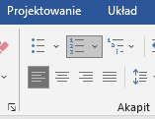
- Nie należy dzielić wyrazów – wyłączenie tej funkcji w edytorze.
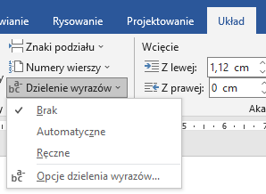
- Do rozsuwania znaków należy używać funkcji „tekst rozstrzelony”. Błędem jest wstawianie spacji między literami, ponieważ czytnik ekranu, z którego korzystają osoby z niepełnosprawnością wzroku każdą z liter będzie traktował
- jak oddzielny wyraz.
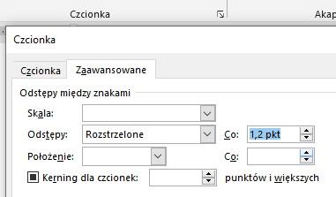

- Należy stosować czcionki:
    - bezszeryfowe: np. Arial, Roboto (czcionkę Roboto można pobrać z zasobów na stronie internetowej PCz - https://pcz.pl/wspolpraca-promocja/promocja/instrukcja-instalacji-czcionki-roboto/);
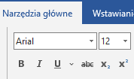
    - o minimalnym rozmiarze 12 pkt.,
    - Nie należy stosować Efektów tekstowych i typografii np. cieni, odbić, czy podświetleń do czcionek.
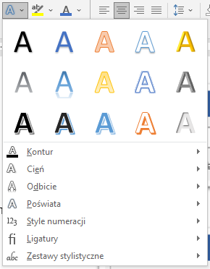
- Należy zapewnić widoczne światło pomiędzy akapitami/paragrafami tekstu, tzn. zastosować interlinię między wierszami 1,5 pkt.
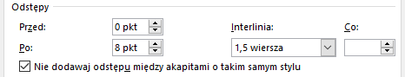
- Tekst, aby był bardziej czytelny, należy dzielić go na akapity z zachowaniem następujących reguł:
    - przeniesienie fragmentu akapitu czy zdania do nowej linii wykonuje się przez wstawienie znaku podziału linii – znak ten można wstawić, używając klawiszy <Shift+Enter>;
    - przeniesienie fragmentu dokumentu na nową stronę wykonuje się przez wstawienie znaku podziału strony <Ctrl+Enter>;
    - nie należy używać klawisza <Enter> do przesuwania treści – użytkownicy niewidomi otrzymują wówczas błędną informację od czytnika ekranu; może to również spowodować błędne wyświetlanie się dokumentów;
    - nie należy tworzyć pionowych napisów – czytniki ekranu odczytują teksty zgodnie z obowiązującą w języku polskim zasadą pisania i czytania od lewej do prawej i od góry do dołu (tworzenie pionowych tekstów zaburza kolejność czytania tekstu);
    - nie należy używać pustych akapitów/paragrafów (pustych linii <Shift+Enter>) w celu zapewnienia odstępów pionowych. Należy zapewnić je poprzez funkcję Ustawienia akapitu we wstążce Narzędzia główne w zestawie opcji Odstępy.
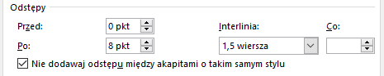
- Puste paragrafy można podejrzeć włączając narzędzie Pokaż wszystko, dostępne we wstążce Narzędzia główne.
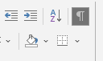
- Nie należy używać kursywy dla całych akapitów/paragrafów.
- Nie należy używać podkreśleń w celu wyróżnienia treści. Najlepiej zastosować pogrubienie lub zmienić rozmiar tekstu.

Nagłówki/śródtytuły
- Należy używać wbudowane style: Nagłówek 1, Nagłówek 2 itd., które pozwalają osobom korzystającym z klawiatury i czytników ekranu przenosić kursor bezpośrednio do wybranego nagłówka.
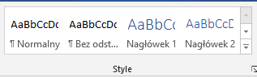
- Prawidłowo oznaczone nagłówki pozwalają wyświetlić konspekt dokumentu, dzięki czemu można szybko zapoznać się z jego strukturą.
- Pomiędzy nagłówkami powinna pojawić się treść.
- Użyte nagłówki w dokumencie można podejrzeć w panelu Okienko nawigacji, możliwe do włączenia we wstążce Widok (po zaznaczeniu pozycji Nagłówki).
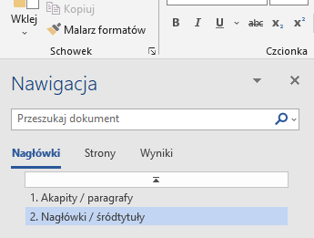
- Wszystkie nagłówki o pustej treści widoczne w panelu Okienko nawigacji należy usunąć.

Treść alternatywna ilustracji, zdjęć
- Należy zapewnić treść alternatywną dla wszelkich umieszczanych ilustracji i zdjęć, które niosą ze sobą ważne treści, np. zdjęcie z uczestnikami konferencji
- w celu opisania ilustracji, należy kliknąć prawym guzikiem myszki na ilustrację i wybrać Formatuj obraz;
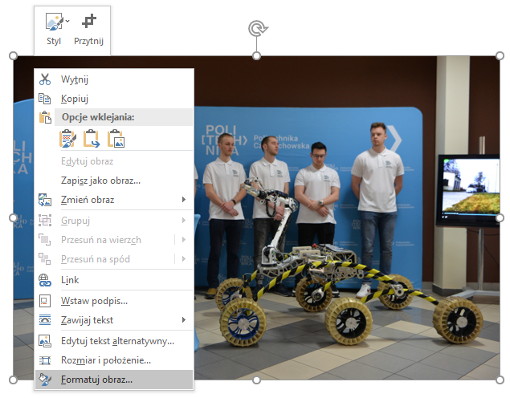
- należy wybrać z wstęgi górnej Tekst alternatywny;
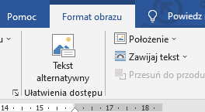
- należy opisać w sposób jasny i prosty, co widać na ilustracji z uwzględnieniem kontekstu wstawionej ilustracji.
- przykładowy opis ilustracji ze strony poświęconej wyjazdowi studentów PCz na konkurs łazików marsjańskich University Rover Challenge.
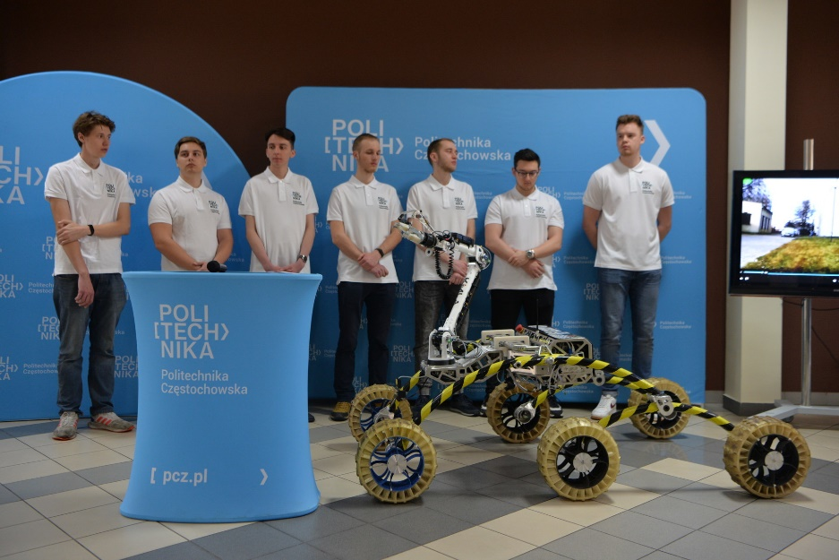
„Siedmioosobowy Zespół PCz Rover Team. Panowie, ubrani w koszulki z logo uczelni, stoją na tle ścianki reklamowej PCz. Przed zespołem ustawiony jest sześciokołowy łazik z wyprostowanym ramieniem chwytnym”
- jeżeli ilustracja przedstawia np. logotyp, można go opisać: „Logo firmy XYZ”;
- jeżeli ilustracja nie zawiera istotnych informacji, a jest jedynie ozdobnikiem, należy oznaczyć ją jako element dekoracyjny;
- nie należy używać opcji automatycznego generowania opisów, ponieważ opisy te są złej jakości (dla powyższej ilustracji „Obraz zawierający tekst, wewnątrz, podłoże, osoba”.

Punktory i numerowanie/listy elementów
- Należy stosować narzędzie edytora tekstu do wstawiania listy elementów, zamiast wstawiać je ręcznie – po takiej liście można nawigować czytnikiem ekranu.
- Należy używać funkcji opcji Punktory i Numerowanie dostępnych w sekcji Akapit we wstążce Narzędzia główne.
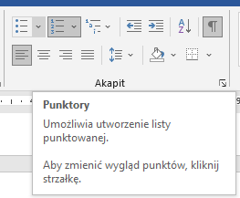
- W przypadku zagnieżdżania list należy zwracać uwagę na odpowiedni poziom list wypunktowanych i numerowanych za pomocą narzędzi Lista wielopoziomowa dostępnego w sekcji Akapit we wstążce Narzędzia główne.
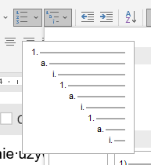
- Należy zapewnić odstępy pomiędzy elementami list, podobnie jak w przypadku Akapitów tekstu.
- Nie należy zamieszczać pseudo list elementów, np. rozpoczynając wiersze od znaku „–” lub myślnika.

Tabele
- Należy oznaczyć wiersz komórek nagłówkowych dla kolumn każdej tabeli, umieszczonej w dokumencie – zdefiniowanie wiersza nagłówków pozwala osobom niewidomym, korzystającym z czytnika ekranu, zrozumieć znaczenie treści odczytywanych komórek tabeli.
- Należy używać funkcji „Powtórz wiersz nagłówka na nowych stronach” w sytuacji, gdy tabela będzie zajmowała więcej niż jedną stronę dokumentu, wiersz nagłówka automatycznie zostanie powtórzony na kolejnych stronach.
- Linie siatki muszą być widoczne, co pozwala wizualnie rozpoznawać wiersze i kolumny.
- Tabele powinny być regularne, czyli z taką samą ilością komórek w każdym wierszu tabeli.
- W przypadku dużej liczby kolumn można użyć czcionki o mniejszym rozmiarze niż zalecane 12 pkt.
- Tekst w kolumnach należy wyrównywać do lewej, a dane liczbowe do prawej lub do przecinka dziesiętnego.
- Nie można scalać komórek nagłówkowych tabel.
- Tabele powinny być opisywane tytułem i tekstem alternatywnym, poprzez klikniecie prawym guzikiem myszki na tabeli i wybranie opcji Właściwości tabeli, a następnie Tekst alternatywny.
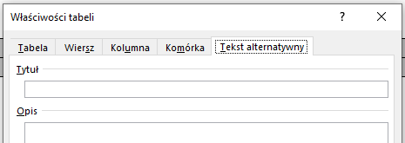

Nagłówek, część centralna i stopka dokumentu
- Nie należy zapominać, że treści zamieszczone w nagłówku lub stopce dokumentu nie będą przetwarzane przez technologie asystujące po zapisie dokumentu do formatu PDF.
- Nie należy umieszczać hiperłączy w nagłówkach lub stopkach dokumentu.
- W przypadku konieczności zamieszczenia w nagłówku lub stopce dokumentu ważnych informacji (np. danych teleadresowych), należy podzielić dokument przynajmniej na dwie sekcje. W pierwszej sekcji informacje należy umieść informacje w części centralnej, a w drugiej np. w stopce dokumentu.
- Numerację stron należy zawsze zamieszczać w nagłówku lub stopce dokumentu.

Hiperłącza/linki
- Każde hiperłącze/link musi mieć zrozumiałą treść. Nie należy używać hiperłączy dla treści, które mało znaczą, np.: stąd, tutaj, tu, więcej, czytaj więcej itd.
- Nie należy używać hiperłączy/linków dla treści zawierających niezrozumiałe adresy stron, np.: https://pcz.pl/1S23Qct4dqaS.
- Wszystkie hiperłącza/linki w dokumencie muszą posiadać podkreślenie, które utworzy się automatycznie po poprawnym umieszczeniu hiperłącza w dokumencie; nie ma konieczności dodatkowego podkreślania tekstu.
- Link można wstawiać za pomocą Wstęgi górnej, w zakładce Wstawianie, Link.
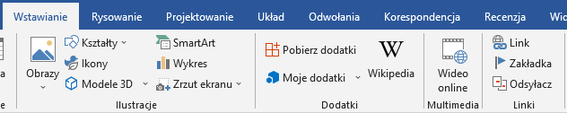
- W oknie dialogowym należy uzupełniać informacje.
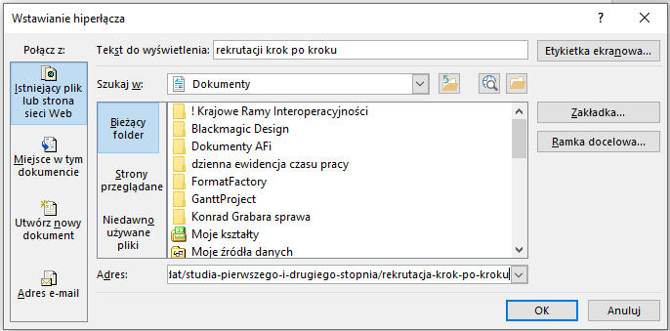
- Przykład poprawnie sporządzonego linku przedstawiono poniżej.
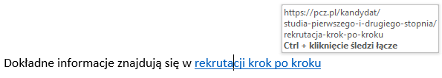

Użycie koloru
- Nie należy używać jedynie koloru w celu wyróżnienia treści.
- Jeśli zostaje użyty kolor dla treści, konieczne jest sprawdzenie odpowiedniego kontrastu w stosunku do tła, na którym została ona umieszczona.
- Tekst podstawowy powinien posiadać kontrast względem tła na poziomie minimum 4,5:1 (czarny tekst na białym tle to kontrast na poziomie 21:1). Pozostałe elementy, takie jak tytuł, logotypy czy elementy nietekstowe powinny posiadać kontrastowanie na poziomie minimum 3,0:1.
- Kontrastowanie należy również zachować dla komórek tabel, obramowania oraz punktorów.
- W celu skontrolowania poziomu kontrastu, zaleca się wykorzystanie darmowego i prostego w obsłudze programu Colour Contrast Analyser (instrukcja używania i link do pobrania CCA - https://pad.widzialni.org/index.php?p=new&idg=mg,13&id=551).

Wyróżnianie tekstu
Do wyróżnienia tekstu nie należy używać jedynie koloru, ponieważ takie wyróżnienie będzie nieczytelne, np. dla daltonistów, dlatego oprócz zmiany koloru, należy użyć pogrubienia tekstu lub/i zmiany wielkości czcionki.
Takie wyróżnienie tekstu staje się bardziej zauważalne nawet dla osób bez problemów ze wzrokiem i jest dostępne dla daltonistów.

Word art i ramki tekstu
- Należy unikać używania elementów Word art i ramki tekstu, ponieważ są one interpretowane przez programy czytające jako grafiki.
- Należy korzystać z innych metod wyróżnienia tekstu bądź dołączać do takich obiektów tekst alternatywny.

Tytuł dokumentu
Tytuł dokumentu należy wpisać w menu Plik, w zakładce Informacje, w polu Tytuł.

Zapis do formatu PDF
Podczas zapisu z formatu DOCX lub DOC do formatu PDF, należy sprawdzić w oknie Opcje, czy zaznaczono pozycję Utwórz zakładki przy użyciu: Nagłówki, Właściwości dokumentu oraz Tagi struktury dokumentu dla ułatwień dostępu. Koniecznie należy odznaczyć Przedstaw tekst jako mapy bitowe.
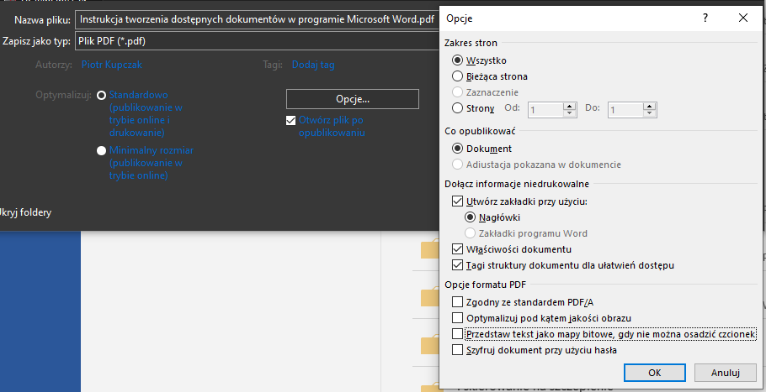

Skany i wzory
- Jeżeli dokument, ze względu na swoją specyfikę, powinien pozostać w wersji oryginalnej, to należy pamiętać o dodaniu do niego alternatywnej wersji dostępnej cyfrowo. W takiej sytuacji można:
- udostępnić drugi plik, który nie będzie zgodny wizualnie z oryginalnym dokumentem, ale jego treść przekaże te same informacje dla osoby zainteresowanej;
- dodać warstwę opisowa do dokumencie w formacie PDF.
- Wszelkie skany dokumentów w formie obrazów, niezależnie od formatu JPG, PNG czy PDF, również powinny posiadać dostępny cyfrowo plik źródłowy.

Sporządził/-ła: Piotr Kupczak
…………………………………
podpis osoby zatwierdzającej

…………………………………
podpis Kwestora∗

[akceptacja radcy prawnego - parafka]

∗ Wymagany, jeśli dokument wywołuje skutki finansowe.

